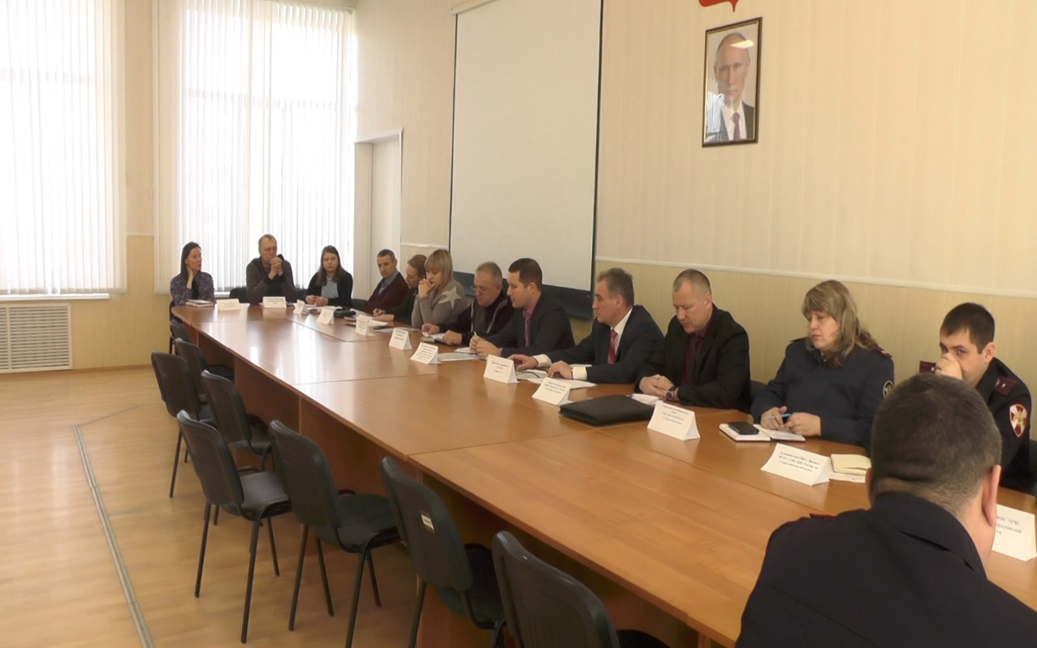

27.12.2019 г. в здании администрации Кушвинского городского округа прошло очередное заседание Антитеррористической комиссии на котором рассматривались вопросы в соответствии с утвержденным планом работы и ряд вопросов, приуроченных к проведению общественно значимых мероприятий. В повестке дня обсуждалось следующее:

1. О ходе исполнения решений НАК, региональной антитеррористической комиссии, собственных решений АТК в КГО;

2. О мерах по предотвращению террористических угроз в период подготовки и проведения мероприятий, посвященных празднованию Нового года и Рождества Христова;

3. О принимаемых мерах по обеспечению безопасности и правопорядка в период подготовки и проведения Новогодних и Рождественских праздников в декабре-январе 2018-2019 года;

4. О результатах деятельности АТК КГО в 2019 году, основных задачах и утверждении плана работы Комиссии на 2020 год.

По итогам заседания комиссии в адрес ответственных лиц направлены протокольные поручения с указанием сроков их исполнения.